KURO – Ausschreibungstexte

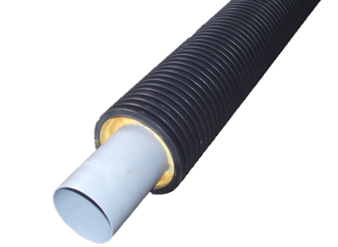
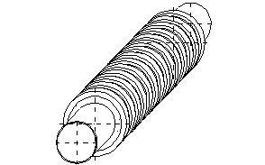
Produkt:

PVC-Erdrohr
- Material: PVC, PEHD (Wellrohr)
- mit vorfabrizierter
Verbundisolierung
- Außenrohr ebenfalls glatt erhältlich

Ausschreibungstexte:

 | Pos: ....................... | PVC-Erdrohr 60 x 2,5 x 5000 mm – NW 55
 |  | mit vorfabrizierter Verbundisolierung
 |  | System KURO o. glw. (www.kuro-kunststoffe.de),
 |  | liefern und verlegen.
 |  | Menge: ............ Meter EP: .......... GP: ..........

 | Pos: ....................... | PVC-Erdrohr 63 x 1,9 x 5000 mm – NW 63
 |  | mit vorfabrizierter Verbundisolierung
 |  | System KURO o. glw. (www.kuro-kunststoffe.de),
 |  | liefern und verlegen.
 |  | Menge: ............ Meter EP: .......... GP: ..........
 | Pos: ....................... | PVC-Erdrohr 70 x 2,5 x 5000 mm – NW 65
 |  | mit vorfabrizierter Verbundisolierung
 |  | System KURO o. glw. (www.kuro-kunststoffe.de),
 |  | liefern und verlegen.
 |  | Menge: ............ Meter EP: .......... GP: ..........
 | Pos: ....................... | PVC-Erdrohr 80 x 2,5 x 5000 mm – NW 75
 |  | mit vorfabrizierter Verbundisolierung
 |  | System KURO o. glw. (www.kuro-kunststoffe.de),
 |  | liefern und verlegen.
 |  | Menge: ............ Meter EP: .......... GP: ........
 | Pos: ....................... | PVC-Erdrohr 90 x 2,0 x 5000 mm – NW 90
 |  | mit vorfabrizierter Verbundisolierung
 |  | System KURO o. glw. (www.kuro-kunststoffe.de),
 |  | liefern und verlegen.
 |  | Menge: ............ Meter EP: .......... GP: ..........
 | Pos: ....................... | PVC-Erdrohr 108 x 4,0 x 5000 mm – NW 100
 |  | mit vorfabrizierter Verbundisolierung
 |  | System KURO o. glw. (www.kuro-kunststoffe.de),
 |  | liefern und verlegen.
 |  | Menge: ............ Meter EP: .......... GP: ..........

 | Pos: ....................... | PVC-Erdrohr 110 x 2,3 x 5000 mm – NW 110
 |  | mit vorfabrizierter Verbundisolierung
 |  | System KURO o. glw. (www.kuro-kunststoffe.de),
 |  | liefern und verlegen.
 |  | Menge: ............ Meter EP: .......... GP: ..........
 | Pos: ....................... | PVC-Erdrohr 125 x 2,6 x 5000 mm – NW 125
 |  | mit vorfabrizierter Verbundisolierung
 |  | System KURO o. glw. (www.kuro-kunststoffe.de),
 |  | liefern und verlegen.
 |  | Menge: ............ Meter EP: .......... GP: ..........
 | Pos: ....................... | PVC-Erdrohr 132 x 4,0 x 5000 mm – NW 124
 |  | mit vorfabrizierter Verbundisolierung
 |  | System KURO o. glw. (www.kuro-kunststoffe.de),
 |  | liefern und verlegen.
 |  | Menge: ............ Meter EP: .......... GP: ..........
 | Pos: ....................... | PVC-Erdrohr 160 x 3,2 x 5000 mm – NW 160
 |  | mit vorfabrizierter Verbundisolierung
 |  | System KURO o. glw. (www.kuro-kunststoffe.de),
 |  | liefern und verlegen.
 |  | Menge: ............ Meter EP: .......... GP: ..........
 | Pos: ....................... | PVC-Erdrohr 200 x 4,0 x 5000 mm – NW 200
 |  | mit vorfabrizierter Verbundisolierung
 |  | System KURO o. glw. (www.kuro-kunststoffe.de),
 |  | liefern und verlegen.
 |  | Menge: ............ Meter EP: .......... GP: ..........
 | Pos: ....................... | PVC-Erdrohr 315 x 6,2 x 5000 mm – NW 315
 |  | mit vorfabrizierter Verbundisolierung
 |  | System KURO o. glw. (www.kuro-kunststoffe.de),
 |  | liefern und verlegen.
 |  | Menge: ............ Meter EP: .......... GP: ..........

